Adweithiau dadleoli rhwng metelau a’u halwynau
Mae’r ymchwiliad hwn yn rhan o gasgliad gwaith ymarferol Nuffield, sydd wedi cael ei ddatblygu gan Sefydliad Nuffield a’r Gymdeithas Gemeg Frenhinol. Ymchwiliwch i ystod eang o gysyniadau a phrosesau cemegol gyda’r casgliad hwn o dros 200 o weithgareddau ymarferol cam wrth gam: rsc.li/43bjGql

Amcanion dysgu
- Cynnal adweithiau dadleoli ar raddfa ficro yn ddiogel.
- Dod i gasgliadau am adweithedd ar sail adweithiau dadleoli.
- Cynrychioli ac egluro adweithiau dadleoli gan ddefnyddio hafaliadau a diagramau gronynnau.
- Cynllunio gwaith ymarferol i roi cyfle i ddefnyddio data i ddod i gasgliadau pellach.
Mae’r gwaith ymarferol yn galluogi’r dysgwyr i gynnal adweithiau dadleoli ar raddfa ficro yn ddiogel, a dod i gasgliadau am adweithedd (AD1 a 2).
Bydd cwblhau’r cwestiynau dilynol yn galluogi’r dysgwyr i lwyddo yn AD3 ac AD4.

Cyflwyniad
Mae rhai metelau’n fwy adweithiol nag eraill. Bydd y dysgwyr yn ymchwilio i adweithiau cystadleuaeth metelau ac yn pennu cyfres adweithedd y pedwar metel a ddefnyddir.
Yn yr arbrawf hwn, mae stribed o fetel yn cael ei ychwanegu at hydoddiant o gyfansoddyn metel arall. Bydd metel mwy adweithiol yn dadleoli (gwthio allan) metel llai adweithiol o’i gyfansoddyn. Mae mwy nag un ffordd o gynnal y gyfres hon o adweithiau. Mae’r ffordd sy’n cael ei disgrifio yma yn defnyddio teilsen smotio, ond gallwch addasu’r un weithdrefn i’w defnyddio gyda thiwbiau profi. Mae gan y dull teilsen smotio nifer o fanteision:
- Meintiau bach iawn o gemegion sy’n cael eu defnyddio.
- Mae’r set gyfan o arbrofion yn cael ei harddangos gyda’i gilydd, gan ei gwneud yn haws cymharu.
- Mae’n syml clirio ar ôl gorffen a does dim perygl o adael dyddodion metel mewn sinciau.
Ystyriwch yn ofalus sut mae’r cemegion yn cael eu dosbarthu i’r dosbarth. Dosbarthwch yr hydoddiannau mewn tiwbiau profi, neu mewn poteli bach sydd â diferyddion i’w rhannu rhwng sawl pâr o ddysgwyr. Dosbarthwch y metelau mewn setiau ond cadwch reolaeth dros y rhuban magnesiwm, gan ddosbarthu darnau byr pan fo angen.
Gwnewch yn siŵr nad oes fflamau wedi’u cynnau fel nad yw’r dysgwyr yn cael eu temtio i losgi darnau o fagnesiwm, a byddwch yn wyliadwrus o’r posibilrwydd o’r dysgwyr yn mynd â darnau o fagnesiwm o’r labordy.
Bydd yr arbrawf yn cymryd tua 30 munud.

Sgaffaldio
Ceir dau fersiwn o’r daflen waith i fyfyrwyr: fersiwn wedi’i sgaffaldio (✪) a fersiwn heb ei sgaffaldio (✪✪). Mae’r daflen wedi’i sgaffaldio yn cynnig mwy o gymorth i alluogi’r dysgwyr i ddeall y cwestiynau. Er enghraifft, mae’r dysgwyr yn dewis o gyfres o atebion parod neu’n llenwi bylchau ar gyfer cwestiynau atebion hirach.

Nodiadau i dechnegwyr
Darllenwch ein canllawiau iechyd a diogelwch safonol (rsc.li/3zyJLkx) a chynhaliwch asesiad risg cyn gwneud unrhyw waith ymarferol byw.

Cyfarpar

Cyfarpar
- Sbectol diogelwch
- Teilsen smotio, gydag o leiaf 16 pant (neu ddwy deilsen lai)
- Pibed ddiferu (diferydd)
- Bicer (100 cm³)
- Pin ffelt neu ddull arall o labelu

Cemegion
Mynediad at tua 5 cm³ yr un o’r hydoddiannau halwyn metel 0.1 M canlynol:
- Copr(II) sylffad (neu nitrad(V))
- Magnesiwm nitrad(V)
- Haearn(III) nitrad
- Sinc clorid (neu nitrad(V))
Pum sampl, tua 1 cm o hyd neu sgwariau 1 cm, o bob un o’r metelau canlynol:
- Naddion copr
- Rhuban magnesiwm
- Naddion haearn (neu hoelion bach)
- Sinc (powdr neu ronynnau bach)

Nodiadau cemegol
- Rhowch hydoddiannau mewn biceri 5 cm³ i bob pâr o ddysgwyr neu mewn poteli bach gyda diferyddion i grwpiau o ddysgwyr.
- Dosbarthwch fetelau fel darnau tua 1 cm o hyd neu sgwariau 1 cm o ruban neu ffoil, wedi’u glanhau â phapur emeri ac mor debyg o ran maint â phosibl.

Diogelwch a pheryglon
- Gwisgwch sbectol diogelwch drwy gydol yr arbrawf.
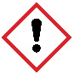
- Byddwch yn ofalus o ymylon miniog wrth drin y stribedi metel.
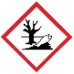
- Mae hydoddiant copr(II) sylffad, ${CuSO}_{4}$(dyfr), yn achosi niwed i’r llygaid ac mae’n DOCSIG i fywyd dyfrol. Gweler Hazcard HC027c CLEAPSS, edrychwch ar SSERC neu cysylltwch â’ch corff cynghori lleol ar ddiogelwch.
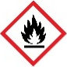
- Mae rhuban magnesiwm, $Mg(s)$, yn FFLAMADWY ac yn rhyddhau nwyon fflamadwy iawn os daw i gysylltiad ag asidau. PEIDIWCH â’i adael mewn man lle gallai disgyblion gael mynediad heb oruchwyliaeth. Gweler Hazcard HC059a CLEAPSS, edrychwch ar SSERC neu cysylltwch â’ch bwrdd cynghori lleol ar ddiogelwch.
- Mae powdr sinc, $Zn(s)$, yn FFLAMADWY ac yn beryglus i’r amgylchedd dyfrol. Gweler Hazcard HC107 CLEAPSS, edrychwch ar SSERC neu cysylltwch â’ch corff cynghori lleol ar ddiogelwch.
- Mae’r cemegion a’r sylweddau canlynol yn rhai perygl isel:
  - Sinc clorid – gweler Hazcard HC108a CLEAPSS.
  - Haearn(III) nitrad, ${Fe({NO}_{3})}_{3}.9H_{2}O$(dyfr) – gweler Hazcard HC055C CLEAPSS a Llyfr Ryseitiau RB052 CLEAPSS.
  - Magnesiwm nitrad, $Mg{NO}_{3}.6H_{2}O$(dyfr) – gweler Hazcard HC059b CLEAPSS.
  - Naddion haearn (neu hoelion bach) – gweler Hazcard HC055A CLEAPSS.
  - Naddion copr – gweler Hazcard HC026 CLEAPSS.
Am ganllawiau eraill, edrychwch ar SSERC neu cysylltwch â’ch bwrdd cynghori lleol.

Dull
- Gan ddefnyddio pibed ddiferu, rhowch ychydig o’r hydoddiant sinc clorid (neu nitrad) mewn pedwar o’r pantiau yn y deilsen smotio, gan ddefnyddio’r darlun isod fel canllaw (neu defnyddiwch y daflen gyfarwyddiadau integredig ar gyfer y raddfa micro yn sleidiau’r cyflwyniad). Labelwch y rhes hon ag enw’r hydoddiant. Rinsiwch y bibed yn dda gyda dŵr wedyn.

- Gwnewch hyn ar gyfer pob hydoddiant ïon metel yn ei dro, gan rinsio’r bibed pan fyddwch yn newid hydoddiant.

- Rhowch ddarn o bob metel ym mhob un o’r hydoddiannau, gan ddefnyddio’r darlun fel canllaw.

- Dros y munudau nesaf, arsylwch pa gymysgeddau sydd wedi adweithio a pha rai sydd heb adweithio.

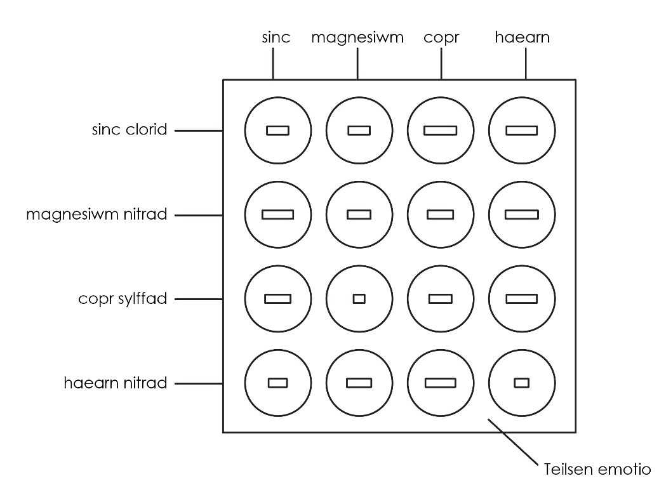

Nodiadau i athrawon
Atgoffwch y dosbarth eu bod yn chwilio am achosion lle mae un metel yn dadleoli un arall. Mae rhai o’r hydoddiannau ychydig yn asidig, felly mae swigod hydrogen i’w gweld weithiau. Eglurwch nad yw hyn yn cyfrif fel un metel yn dadleoli un arall.
Gofynnwch i’r dosbarth ddweud wrthych chi beth yw trefn yr adweithedd yn eu barn nhw, tra bo’r dystiolaeth ganddynt o’u blaenau o hyd, er mwyn gallu datrys anghysondebau ymddangosiadol.

Atebion

- Ydw
- Nac ydw
- Ydw

Lliw
Lliw’r hydoddiant yn newid. Mae lliw glas yr hydoddiant copr(II) sylffad dyfrllyd yn pylu ac yn troi’n ddi-liw yn y pen draw.
Cyflwr sylweddau
Arhaen/allddodyn solet yn ffurfio. Mae’r metel magnesiwm llwyd sgleiniog (rhuban neu bowdr yn aml) yn cael ei orchuddio â dyddodyn oren neu frowngoch o fetel copr solet.

Mwyaf adweithiol | magnesiwm
 | sinc
 | haearn
Lleiaf adweithiol | copr

- magnesiwm + copr sylffad $→$ magnesiwm sylffad + copr
- sinc + copr sylffad $→$ sinc sylffad + copr
- magnesiwm + haearn nitrad $→$ magnesiwm nitrad + haearn

- Mae metel W yn llai adweithiol na magnesiwm oherwydd nid yw’n gallu dadleoli magnesiwm o’i gyfansoddyn.

- Byddai metel X yn adweithio â chopr nitrad gan ei fod yn fwy adweithiol na chopr felly mae’n gallu dadleoli copr o’i gyfansoddyn. Dydyn ni ddim yn gwybod a fydd metel X yn adweithio â haearn nitrad oherwydd does gennym ni ddim digon o wybodaeth, gan fod haearn rhwng copr a sinc yn y gyfres adweithedd.

- Bydd metelau sy’n fwy adweithiol na chopr yn adweithio’n ecsothermig â chopr sylffad mewn adweithiau dadleoli. Byddai cynnydd mewn tymheredd yn cael ei arsylwi.
- Adwaith cemegol sy’n rhyddhau egni i’r amgylchedd.
- Math o fetel
- Y newid mewn tymheredd
- Màs y metel, cyfaint a chrynodiad copr sylffad, arwynebedd y metel.
- Thermomedr.
- Mesur cyfaint penodol o gopr sylffad gan ddefnyddio silindr mesur. Cofnodi ei dymheredd cychwynnol. Ychwanegu màs penodol o fetel. Cofnodi’r tymheredd uchaf a phennu’r newid mewn tymheredd. Gwneud yr un peth ar gyfer metelau eraill, gan gadw cyfaint y copr sylffad a màs y metel yn gyson.
- Mae metel X naill ai’n gopr neu’n llai adweithiol na chopr, felly nid yw’n gallu dadleoli copr o gopr sylffad, felly nid oes adwaith yn digwydd.
- Mae metel Z yn fwy adweithiol gan fod y newid mewn tymheredd yn uwch.
- Taflen heb ei sgaffaldio yn unig. Mae rhai o’r adweithiau yn araf a gall yr arsylwadau fod yn anodd eu gweld, ond efallai y bydd newid yn y tymheredd.

